Министерство образования Республики Беларусь

Учреждение образования

БЕЛОРУССКИЙ ГОСУДАРСТВЕННЫЙ УНИВЕРСИТЕТ

ИНФОРМАТИКИ И РАДИОЭЛЕКТРОНИКИ

Кафедра программного обеспечения информационных технологий

Лабораторная работа № 2

Создание диаграммы вариантов использования

Для ИС «туристическое агентство»

Выполнил: студент гр.914302

Хомич А.А.

Проверил: Казючиц В.О.

Цель работы:

Составить диаграмму вариантов использования для ИС «туристического агенства».

Результат выполнения:

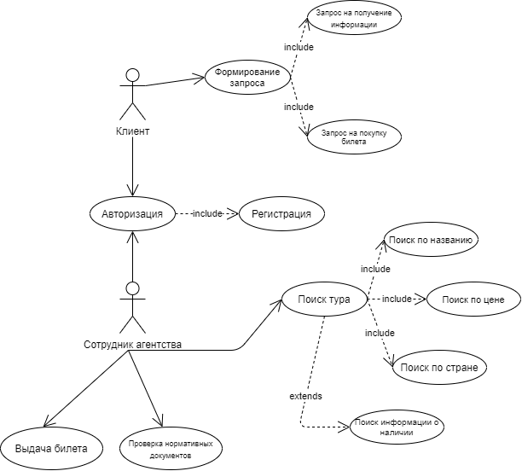

Вывод:

В результате выполнения лабораторной работы, мной была построена диаграмма вариантов использования ИС «Аптека».